ВСТРЕЧА ПОКОЛЕНИЙ

12 мая 2026 года Государственный музыкальный театр национальных культур «Забайкальские узоры» стал площадкой для теплой встречи, объединившей ветеранов педагогического труда, практикующих педагогов, молодых учителей, студентов ЗабГУ и педагогических колледжей Забайкалья. Учителя и воспитатели детских садов, организаторы воспитательной работы, методисты, руководители органов управления образованием, а также студенты педагогических специальностей получили возможность обменяться ценным опытом, обсудить актуальные вызовы и перспективы развития региональной системы образования, укрепить профессиональные связи и получить ориентиры на новые достижения.
В мероприятии, организованным краевым Попечительским советом в сфере образования, приняли участие около 600 человек. Среди них были не только педагоги, но и артисты, журналисты, студенческие и школьные творческие коллективы, волонтеры, а также представители власти и общественности.
Около сотни наставников из 32-х районов края собрались, чтобы поделиться своим опытом, который теперь увековечен в книге почета «География наставничества». Это событие стало выражением глубокого уважения и благодарности за их неоценимый вклад в развитие региональной системы образования, а главное – за то, что их истории наставничества теперь сохранятся для будущих поколений.
Книга «География наставничества» собрала истории 97 ветеранов педагогического труда. Яркие страницы этой книги станут бесценным наследием, передающим мудрость и опыт наставников тем, кто только начинает свой путь в образовании.
Благодаря энергичной деятельности Попечительского совета, проект "Встреча поколений" был успешно реализован. Эта встреча служит отправной точкой для целого ряда последующих мероприятий, которые будут проводиться в муниципальных округах и районах, чтобы сотни ветеранов педагогического труда, выступающих в роли наставников, получили должное признание и поддержку.
Встреча поколений имела большой общественный резонанс не только через освещение региональными СМИ, но и отзывы ее участников, которые сняты и записаны в муниципалитетах.

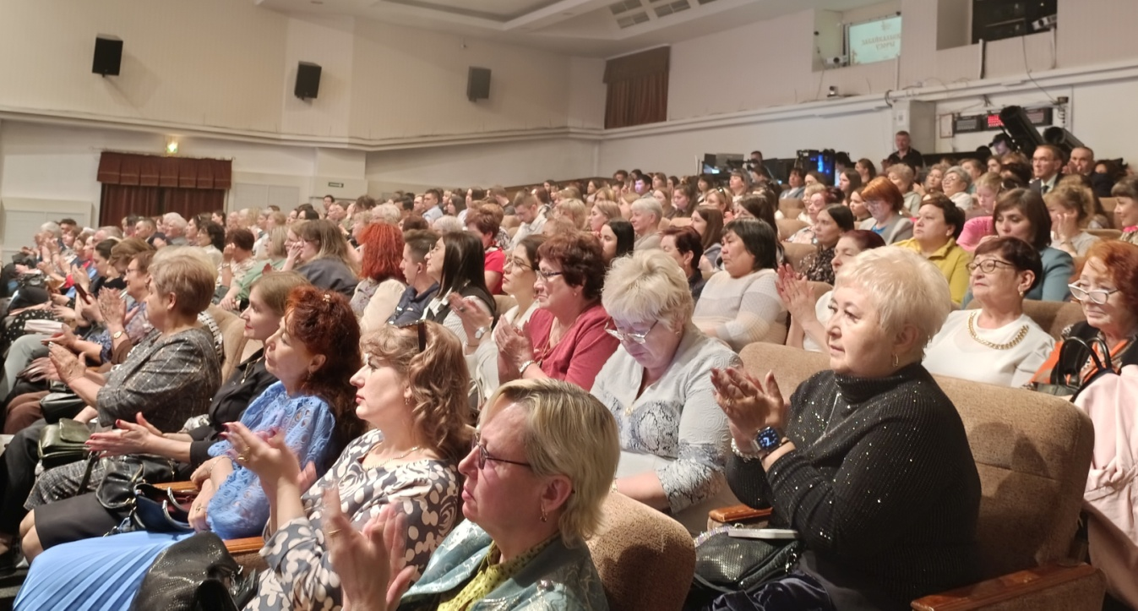

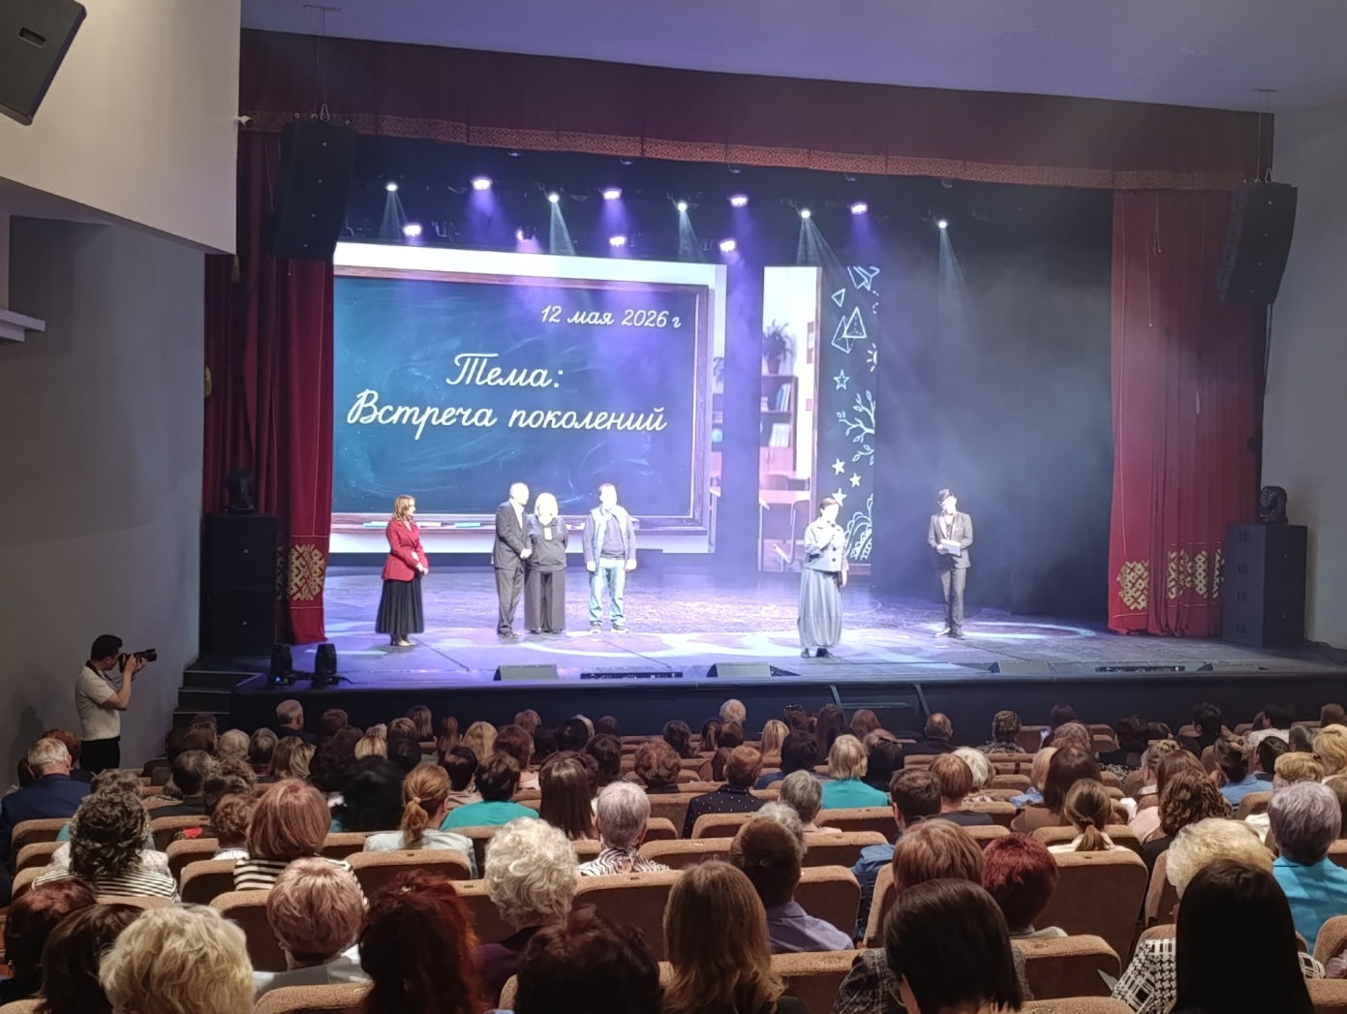

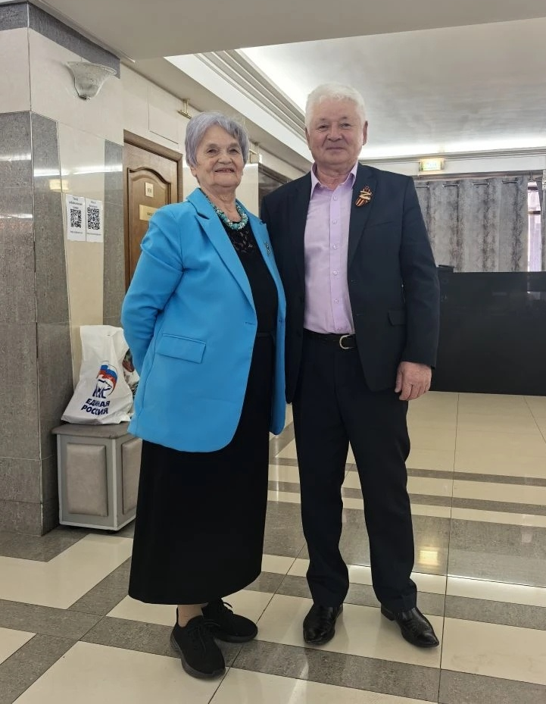

Скиданова Людмила Александровна и Грудинин Анатолий Осипович - члены краевого Попечительского совета в сфере образования, члены рабочей группы по подготовке мероприятия «Встреча поколений».

